Министерство образования Республики Беларусь
Учреждение образования
«Белорусский государственный университет информатики
и радиоэлектроники»

Кафедра инженерной психологии и эргономики

Специальность «Программная инженерия»

Учебная дисциплина «Современные языки программирования»

ОТЧЕТ

по лабораторной работе №6
«Ведение журнала Python и обработка исключений»
Вариант 22

Подготовил: Конон С.И.

Проверила: Семерник О.Д.

Минск 2026
Задание:
Имплементировать калькулятор с логированием операций:
Обработка ошибок деления на ноль, неверного ввода, попытки логарифмирования отрицательного числа.
Логировать все действия, в том числе ошибочные, в файл calc.log.

Листинг кода:
import logging
import math

logging.basicConfig(
level=logging.INFO,
filename='calc.log',
filemode='a',
format='%(asctime)s - %(levelname)s - %(message)s',
encoding='utf-8'
)

OPERATIONS = [
"1. Сложение",
"2. Вычитание",
"3. Умножение",
"4. Деление",
"5. Возведение в степень",
"6. Десятичный логарифм (только для первого числа)"
]

def calculate():
print("Калькулятор")

try:
line = input("Введите два числа через пробел: ")
a_raw, b_raw = line.split()
a, b = float(a_raw), float(b_raw)
logging.info(f"Введены числа: {a}, {b}")

for op in OPERATIONS:
print(op)

choice = input("Выберите номер операции: ")
logging.info(f"Выбрана операция: {choice}")

result = None
match choice:
case "1":
result = a + b
logging.info(f"Сумма: {result}")
case "2":
result = a - b
logging.info(f"Разность: {result}")
case "3":
result = a * b
logging.info(f"Умножение: {result}")
case "4":
if b == 0:
logging.error(f"ОШИБКА: Деление на ноль!")
raise ZeroDivisionError("Деление на ноль!")
result = a / b
logging.info(f"Деление: {result}")
case "5":
result = a ** b
logging.info(f"Возведение в степень: {result}")
case "6":
if a <= 0:
logging.error(f"ОШИБКА: Логарифм отрицательного числа или нуля!")
raise ValueError("Логарифм отрицательного числа или нуля!")
result = math.log10(a)
case _:
print("Ошибка: Неверный выбор операции.")
logging.warning(f"Некорректный выбор операции: {choice}")
return

if result is not None:
print(f"Результат: {result}")
logging.info(f"Результат: {result}")

except ValueError as e:
error_msg = f"Ошибка ввода или значения: {e}"
raise ValueError(error_msg)
logging.error(error_msg)
except ZeroDivisionError as e:
error_msg = f"Математическая ошибка: {e}"
raise ZeroDivisionError(error_msg)
logging.error(error_msg)
except Exception as e:
error_msg = f"Непредвиденная ошибка: {e}"
raise Exception(error_msg)
logging.exception("Critical Error")

if __name__ == "__main__":
calculate()

Модуль logging в Python – это стандартный инструмент для записи сообщений о работе программы. В отличие от функции print(), он позволяет гибко управлять тем, какие сообщения выводить, куда их сохранять (консоль, файл, сервер) и в каком формате.
В модуле определены стандартные уровни важности сообщений:
- DEBUG: подробная информация для диагностики проблем;
- INFO: подтверждение того, что программа работает штатно;
- WARNING: индикация того, что произошло что-то неожиданное, но программа продолжает работать;
- ERROR: возникла серьезная проблема, часть функций не выполнена;
- CRITICAL: критическая ошибка, программа может завершить работу.
Для начала работы импортируем необходимые модули. Нам понадобятся logging для записи логов и math для вычисления логарифма.

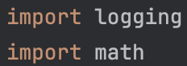

Рисунок 1 – Импорт библиотек

Перед описанием логики калькулятора настроим конфигурацию логгера. Мы укажем файл для записи, уровень важности и формат сообщения (время – уровень – текст).
Ключевые параметры, которые используются в basicConfig:
- Level – минимальный порог сообщений.
- Format – структура строки лога.
- Datefmt – формат даты и времени.
- Filename – путь к файлу лога.
- Filemode – режим записи файла ('a' – дописывать в конец; 'w' – очищать файл при каждом запуске) .

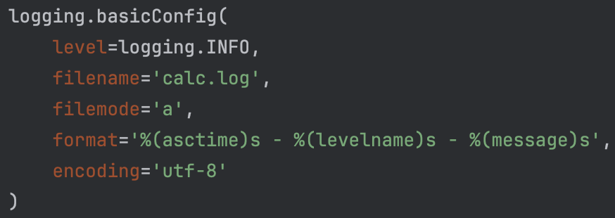

Рисунок 2 – Настройка конфигурации логгера

Для удобства использования, создадим список OPERATIONS, где перечислим все операции:

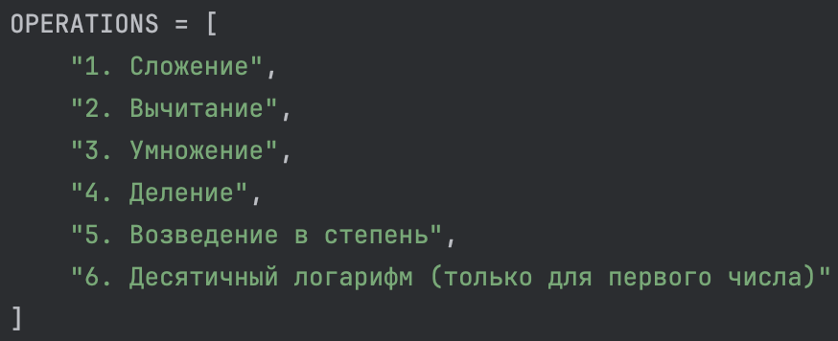

Рисунок 3 – Список операций
Основная часть программы заключена в функцию calculate(). Программа запрашивает у пользователя данные, предлагает выбрать операцию и обрабатывает результат.
В данной программе реализована многоуровневая система защиты от ошибок:
- ValueError: Перехватывает ситуации, когда пользователь вводит текст вместо чисел или когда в функцию log10 передается отрицательное число.
- ZeroDivisionError: Защищает программу от критического завершения при попытке деления на ноль.
- Logging.exception: Автоматически записывает в файл calc.log не только текст ошибки, но и Traceback (путь ошибки в коде), что крайне полезно для отладки.

После нескольких запусков файл логов выглядит следующим образом:

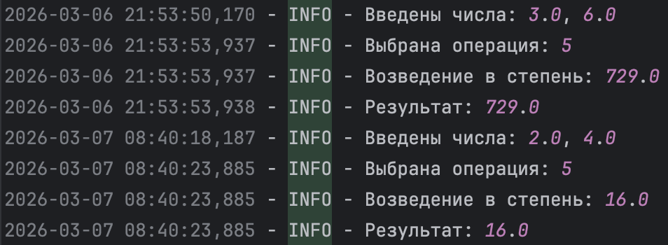

Рисунок 4 – Файл с логами

Результат работы программы показан на рисунках 5-8.
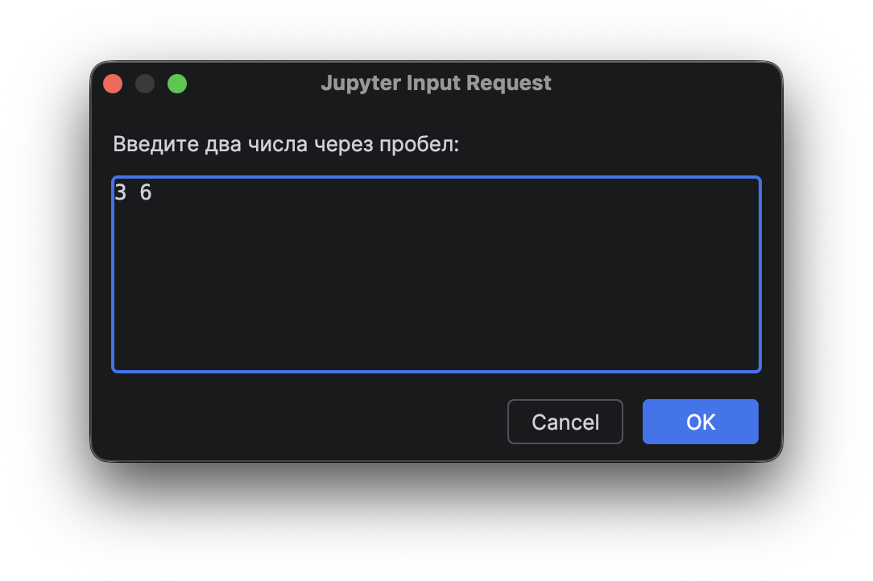
Рисунок 3 – Ввод двух чисел для вычисления

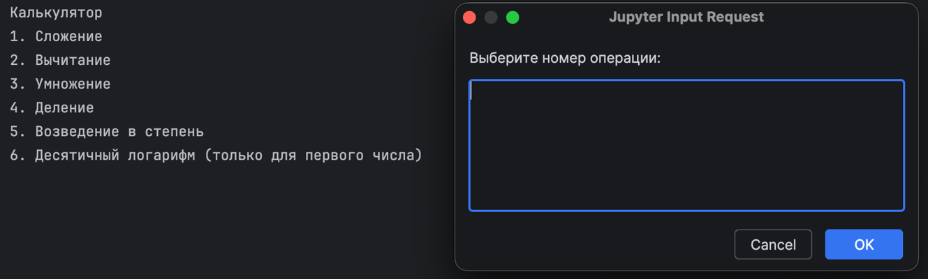

Рисунок 4 – Выбор операции

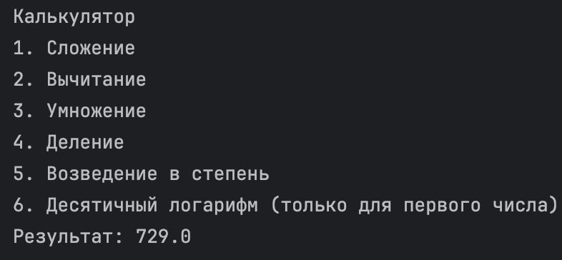

Рисунок 5 – Вывод результата

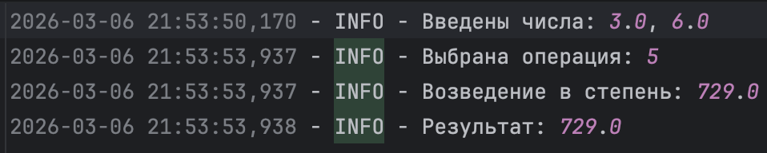

Рисунок 6 – Содержимое файла calc.log

Вывод:
В ходе выполнения данной лабораторной работы были практически освоены современные инструменты разработки на языке Python и методы создания отказоустойчивых приложений.
Основной акцент в работе был сделан на обеспечении отказоустойчивости (fault tolerance) программного продукта. Реализация комплексной системы обработки исключений с помощью конструкций try-except-else-finally позволила эффективно нейтрализовать критические ошибки, такие как ValueError (некорректный тип данных при вводе), ZeroDivisionError (математическая неопределенность при делении на ноль) и IndexError (ошибки парсинга строки). Благодаря этому программа не прекращает работу аварийно, а предоставляет пользователю информативные сообщения, сохраняя свою работоспособность и стабильность даже при возникновении непредвиденных ситуаций.
Особое внимание было уделено внедрению системы системного логирования через встроенный модуль logging. В отличие от использования функции print(), которая выводит временные данные в консоль, логирование позволило:
– создать постоянный аудит событий в файле calc.log;
– разграничить события по уровням важности (INFO, WARNING, ERROR);
– сохранять трассировку стека (traceback) при возникновении критических ошибок, что в реальных условиях эксплуатации позволяет проводить «посмертный» анализ (post-mortem debugging) и восстанавливать последовательность действий пользователя, приведших к сбою.
Это делает программу более удобной для сопровождения, тестирования и последующего развития.
С точки зрения архитектуры кода, применение современного оператора ветвления match-case (введенного в Python 3.10) значительно повысило читаемость (readability) и поддерживаемость (maintainability) программы. Это позволило избежать нагромождения вложенных конструкций if-elif-else и сделало логику выбора операций более прозрачной, структурированной и легкой для расширения в будущем при добавлении новых функций или операций.
Дополнительно были закреплены навыки структурирования кода, разделения логики обработки данных и обработки ошибок, а также принципы написания более надежных программ, устойчивых к неправильным действиям пользователя. Использование журналирования и обработки исключений является важной частью разработки реальных программных систем, так как позволяет повысить их стабильность и упростить поиск ошибок в процессе эксплуатации.
В рамках лабораторной работы были закреплены навыки написания надежного, масштабируемого и структурированного программного обеспечения, соответствующего современным стандартам индустрии программирования на языке Python. Также был получен практический опыт работы с Jupyter Notebook как инструментом для ведения интерактивной документации, тестирования кода и фиксации этапов разработки программы.
Это способствует более эффективной организации процесса разработки и облегчает последующий анализ и доработку программного продукта.

Контрольные вопросы:
1. Исключение – это ошибка, возникающая во время выполнения программы, которая прерывает нормальный ход её выполнения. В Python исключения можно перехватывать и обрабатывать, чтобы программа не завершалась аварийно.
2. Встроенные типы исключений: TypeError, ValueError, IndexError, KeyError, ZeroDivisionError, FileNotFoundError, ImportError, AttributeError и другие.
3. TypeError возникает, когда операция выполняется с объектом неподходящего типа (например, сложение строки и числа). ValueError возникает, когда тип данных правильный, но значение недопустимо (например, преобразование строки "abc" в число).
4. Несколько исключений можно обработать в одном блоке except, перечислив их через запятую:
except (TypeError, ValueError):
5. Блок finally выполняется всегда – независимо от того, возникло исключение или нет. Обычно используется для освобождения ресурсов (например, закрытия файлов).
6. Блок else выполняется после блока try, если в нём не возникло исключений. Его используют для кода, который должен выполняться только при успешном выполнении try.
7. raise без аргумента повторно выбрасывает текущее исключение, которое было перехвачено в блоке except.
8. Собственное исключение создаётся через наследование от класса Exception:
class MyError(Exception):
pass
9. Родительским классом пользовательского исключения обычно является Exception, так как это базовый класс для большинства ошибок в Python.
10. Traceback – это подробная информация об ошибке, которая показывает последовательность вызовов функций и строк кода, где произошла ошибка.
11. Модуль logging используется для записи сообщений о работе программы (ошибки, предупреждения, информация). Это помогает отслеживать и анализировать работу приложения.
12. logging отличается от print() тем, что поддерживает уровни сообщений, может записывать информацию в файлы и гибко настраивается. print() просто выводит текст на экран.
13. Основные уровни логирования: DEBUG (подробная отладочная информация), INFO (обычные сообщения), WARNING (предупреждения), ERROR (ошибки), CRITICAL (критические ошибки).
14. Для записи логов в файл используется настройка:
logging.basicConfig(filename='app.log', level=logging.INFO)
15. Форматтер задаёт формат сообщений в журнале (например, время, уровень ошибки, текст сообщения). Это делает логи более удобными для анализа.
16. Логгер – это объект, который используется для записи сообщений. Его можно создать так:
logger = logging.getLogger(__name__)
17. Уровень логирования по умолчанию можно изменить с помощью:
logging.basicConfig(level=logging.INFO)
18. logging.exception() используется внутри блока except и записывает сообщение об ошибке вместе с полной трассировкой (traceback).
19. Исключения используются для обработки ошибок во время выполнения программы, а логирование — для записи информации о работе программы и её состоянии.
20. При работе с несколькими модулями обычно создают отдельный логгер в каждом модуле с помощью logging.getLogger(__name__), что позволяет централизованно управлять журналом событий.

